Немного теории. Формат BMP не поддерживает прозрачности как его собрат PNG, где каждый пиксель изображения помимо данных о цвете хранит и значение о непрозрачности, другими словами альфа-канал уже помножен на основное цветное изображение. BMP не может хранить в каждом пикселе данные о цвете и его непрозрачности одновременно, поэтому альфа-канал сохраняется отдельно. Чтобы системные функции рисования GDI могли учитывать альфа-канал при отрисовке BMP с альфа-каналом, необходимо наличие самого альфа-канала и основного изображения, помноженного на альфа-канал (premultiply alpha image). Это требование Microsoft, в роли прозрачности в BMP выступают градации серого. Нужен дополнительный слой в градациях серого, полностью (или почти) совпадающий с альфа-каналом и смешанный с основным в режиме Multiply.
Разберем на примере переделку полупрозрачного PNG в 32-битный BMP.
- Откроем в Photoshop small.png
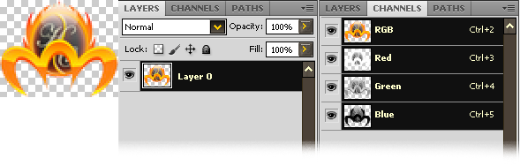

Видим, что изображение содержит полупрозрачные области вокруг логотипа, на панели каналов альфа-канал отсутствует, он уже учтен в выходном изображении.
- Скопируем слой Layer 0 и скроем его (ПКМ по слою - создать дубликат слоя или Ctrl+J), работать будем с копией слоя, переименуем его в Color. Теперь нам нужно восстановить полноцветное исходное изображение и получить альфа-канал. Для этого в меню выбираем Layer – Layer Mask – From Transparency (Слои – Слой-маска – Из прозрачности).

Получаем основное полноцветное изображение и маску, из которой будем делать альфа-канал и дополнительный premult alpha-слой. Если временно отключить маску, то увидим основное полноцветное изображение, которое Photoshop попыталось восстановить из исходного полупрозрачного PNG.
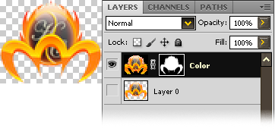Видим, что на месте полностью прозрачных участках Photoshop применил черный цвет, а по краям логотипа, где должен быть плавный переход от непрозрачных элементов до прозрачных – мозаика. Это нормально. За неимением исходного полноцветного изображения и такое сгодится, все равно дополнительный слой скроет все это безобразие.

- Включим обратно маску и с нажатым Ctrl клацнем по ней, маска выделится, переходим на панель каналов и жмем внизу кнопку Save selection as channel (Сохранить выделенную область в новом канале).
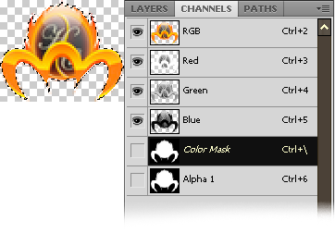

Получаем альфа-канал Alpha 1. Теперь нам нужно получить дополнительный слой, который выглядит как и альфа-канал. Можно сделать так. Снимаем выделение Ctrl+D. Переключаемся на панель слоев, создаем слой (Layer 1) (Слои – Новый - Слой) и заливаем его черным цветом (Alt+Backspace или Ctrl+ Backspace), клацаем с зажатым Ctrl на маске слоя Color и заливаем белым цветом выделение. Получается ч/б слой, но немного отличающийся от альфа-канала. Чтобы убедиться в этом, можно переключиться на панель каналов и поочередно почекать каналы RGB и Alpha 1. Разница, хоть и небольшая, но будет, которая при отрисовке выльется в немного неточном плавном градиенте между непрозрачными и прозрачными участками, хотя бывает, что и так нормально выглядит. Я не нашел другого способа корректно получить из альфы идентичное изображение, поэтому делаю по-своему. Переключаюсь на панель каналов, переключаюсь на канал Alpha 1, делаю масштаб 100% и Print Screen. Создаю новый документ, вставляю из буфера изображение и вырезаю нужный кусок, который потом копирую в основной документ. Располагаем новый слой над слоем Color и переименовываем в Premult alpha.
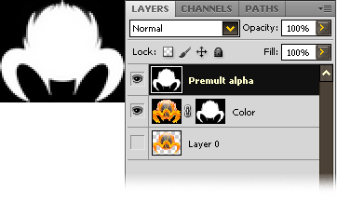

- Осталось удалить маску слоя Color (она больше не нужна) (ПКМ по маске – удалить маску) и выставить слою Premult alpha режим смешивания Multiply (Умножение)
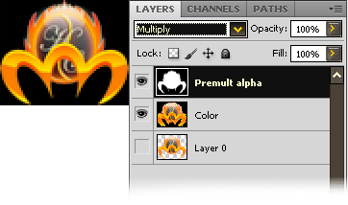

- Сохраняем как BMP 32bit, в диалоге BMP Options убеждаемся, что стоит батон на 32 Bit, жмем на кнопку Advanced Modes (Дополнительные режимы) и выбираем режим 32 bit A8R8G8B8. Все.

